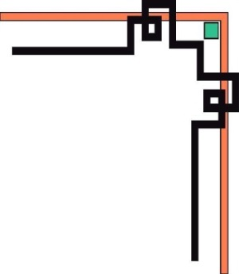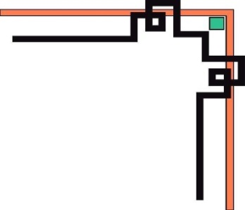

# TRƯỜNG ĐẠI HỌC THỦY LỢI KHOA CÔNG NGHỆ THÔNG TIN

-------o0o--------



# ĐỀ TÀI: WEBSITE BÁN MỸ PHẨM

**GIẢNG VIÊN GIẢNG DẠY:**  **KIỀU TUẤN DŨNG**

**SINH VIÊN THỰC HIỆN : NGUYỄN THỊ HẠNH – 1451062237 – 56**TH3

**LÊ THỊ KIM MAI – 1451061964 – 56**TH3

Hà Nội 5 - 2017

# CHƯƠNG I: GIỚI THIỆU ĐỀ TÀI

**CHƯƠNG I: GIỚI THIỆU ĐỀ TÀI**

1. **Tổng quan**

Mua sắm là một hoạt động không thể thiếu trong cuộc sống hàng ngày của mỗi người, đặc biệt là các chị em phụ nữ. Các chị em lại thường rất chăm chút cho nhan sắc bản thân mình, vì thế mà các loại mỹ phẩm đã được lên ngôi, đặt lên hàng đầu cho mọi danh sách mua sắm của mỗi chị em. Nhưng vấn đề nằm ở chỗ, khi công việc ở công ty chưa đủ bận rộn lại còn có cả công việc gia đình nữa vậy thì làm sao các chị, các em có thời gian đi lại để thoải mãn nhu cầu mua sắm của bản thân, vấn đề tút tát lại nhan sắc gặp nhiều khó khăn?? Nắm bắt được điều này chúng tôi đã tìm hiểu và xây dựng một *website bán mỹ phẩm* chuyên bán các loại mặt hàng về hóa mỹ phẩm để đáp ứng các nhu cầu mua mỹ phẩm của tất cả chị em.

Mỗi một mặt hàng được gọi tên là một sản phẩm. Ví dụ: sản phẩm có thể là: son The Skin Face, Phấn nước AprilSkin, kẻ mắt 3CE,…

Mỗi sản phẩm có một mã sản phẩm để phân biệt với các sản phẩm khác. Mỗi sản phẩm là một lo

1. **Các công nghệ được sử dụng trong đề tài**

-Sublime text 3

-Wamp

-Github

-Html,css,PHP

1. **Tài liệu tham khảo**

* <https://thefaceshop.com.vn/>

# CHƯƠNG II: PHÂN TÍCH CHỨC NĂNG HỆ THỐNG

1. **Mô tả chức năng**
2. **Tìm kiếm bài viết (nhóm em chưa triển khai làm )**

* Mục đích là tìm kiếm một bài viết
* Nhập từ khóa cần tìm kiếm
* Click nút tìm kiếm để bắt đầu tìm kiếm

1. **Mô hình dữ liệu quan hệ**
   * **sanpham** (MaSP, TenSP, GiaSP,SoLuong)
   * **danhmuc** (IdDM, TenDM)
2. Danh sách các bảng
   1. **sanpham** (MaSP, TenSP, GiaSP)

|  |  |  |  |  |  |
| --- | --- | --- | --- | --- | --- |
| STT | Thuộc tính | Kiểu | Độ dài | Ý nghĩa | Mô tả |
| 1 | **MaSP** | Int | 11 | Khóa chính | Mã sản phẩm |
| 2 | TenSP | Varchar | 500 |  | Tên sản phẩm |
| 3 | GiaSP | double |  |  | Gía sản phẩm |
| 4 | SoLuong | int | 11 |  | Số lượng |

* 1. **danhmuc** (IdDM, TenDM)

|  |  |  |  |  |  |
| --- | --- | --- | --- | --- | --- |
| STT | Thuộc tính | Kiểu | Độ dài | Ý nghĩa | Mô tả |
| 1 | **IdDM** | Int | 100 | Khóa chính | ID danh mục |
| 2 | TenDM | Varchar | 100 |  | Tên danh mục |

Tacgia (MaTacGia, TenTacGia)

|  |  |  |  |  |  |
| --- | --- | --- | --- | --- | --- |
| STT | Thuộc tính | Kiểu | Độ dài | Ý nghĩa | Mô tả |
| 1 | **MaTacGia** | Int | 10 | Khóa chính | Mã tác giả |
| 2 | TenTacGia | Varchar | 30 |  | Tên tác giả |

# CHƯƠNG III: THIẾT KẾ GIAO DIỆN

## Trang chủ :

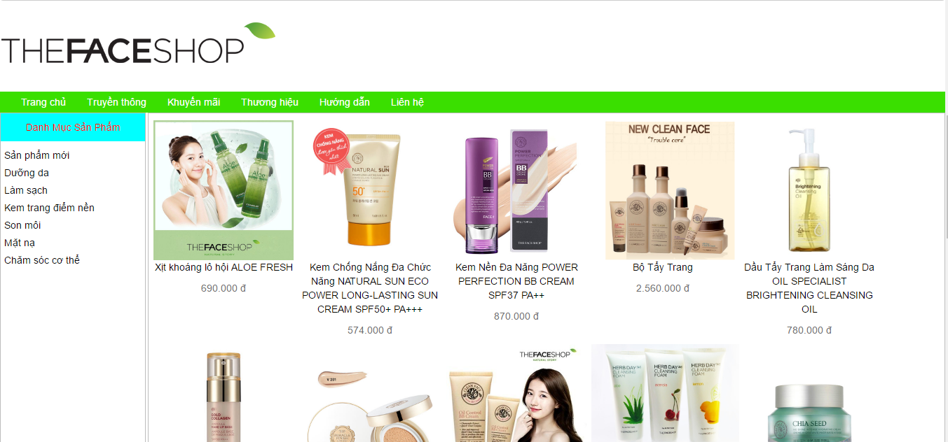

Hình 1

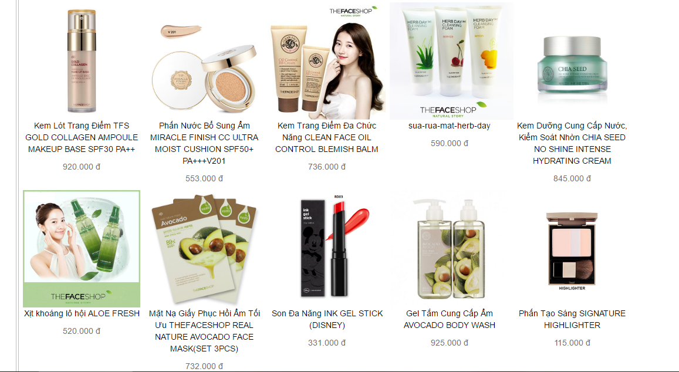

Hình 2

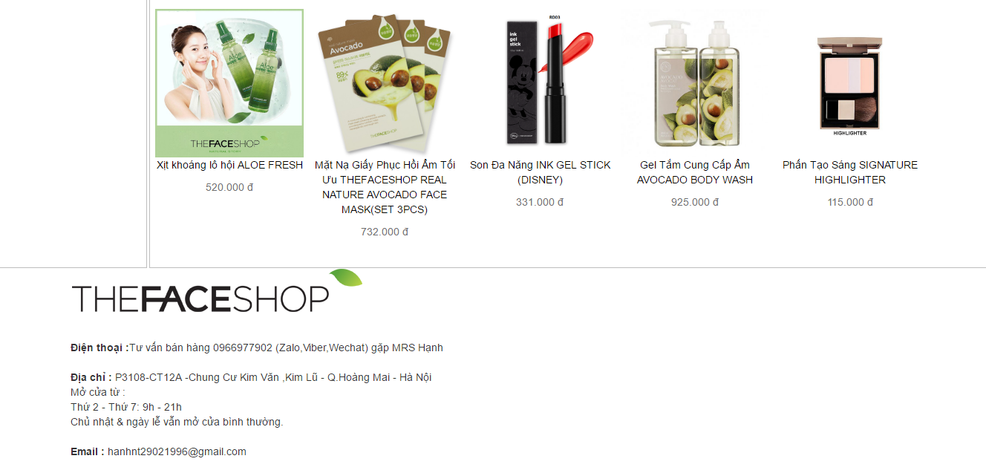

Hình 3

**CHƯƠNG IV: KẾT LUẬN**

1. **Kết quả đạt được**
2. **Hướng phát triển của đề tài**

**PHÂN CÔNG THỰC HIÊN CỦA CÁC THÀNH VIÊN**

|  |  |
| --- | --- |
| **Họ Tên** | **Công Việc** |
| Nguyễn Thị Hạnh_1451062237 | * Thiết kế giao diện, phân chia bố cục website * Làm các năng của giao diện * Viết báo cáo |
| Lê Thị Kim Mai_1451061964 | -Thiết kế giao diện, phân chia bố cục website  -database |